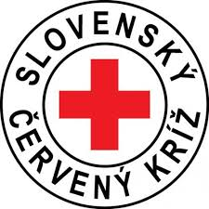 Miestny spolok Slovenského Červeného kríža v Topoľčiankach
Vás srdečne pozýva na

PRÁZDNINOVÚ KVAPKU KRVI,

ktorá sa bude konať dňa
23.augusta 2021 – v pondelok od 8.00 hod.
v priestoroch Domu kultúry a služieb v Topoľčiankach
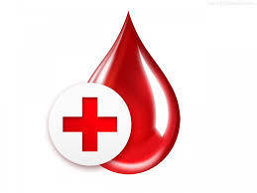Daruj krv - zachrániš ľudský život...

.
Tešia sa na Vás členovia MS SČK v Topoľčiankach a pracovníci Mobilnej transfúznej jednotky z Nitry.

